国科大雁栖湖校区师生打车立享5折！

怀柔区出租车优惠出行试点上线，小程序注册指南速看

各位国科大全体教职工、本科生、研究生：
为充分满足科研人员个性化出行需求，落实怀柔区青年友好型城市建设工作，区交通局试点启动国科大师生区域出租车优惠服务，在怀柔全域乘坐合作巡游出租车，车费可直接减免50%，出行成本减半，便捷出行福利正式落地！下文为政策详情、小程序注册认证全流程，建议收藏保存。

一、政策核心福利一览

（一）优惠对象
中国科学院大学（怀柔雁栖湖校区）全体在校师生：在职教师、全日制本科生、硕士/博士研究生，完成线上身份核验即可享受优惠。

（二）优惠力度
在怀柔行政区域内通过微信小程序乘坐指定合作出租车（北京怀兴旺电动小客车出租有限责任公司的正规运营车辆），计价总费用5折优惠，个人仅承担一半车费，无额外抵扣门槛、无满减限制。

（三）使用范围
行程起讫点均需在怀柔区行政区划内，并同时满足行程起讫点一端为中国科学院大学（怀柔雁栖湖校区）可享受优惠；跨出怀柔区域行程或行程起讫点均不为中国科学院大学（怀柔雁栖湖校区）的不适用本次5折政策。

（四）试点周期

本次中国科学院大学（怀柔雁栖湖校区）专属试点服务为期1个月（2026年9月7日起至2026年10月7日止，共计31天），后续根据运营情况评估扩大优惠覆盖范围。

二、微信小程序注册及身份认证完整步骤

第一步：进入专属打车小程序并注册
1.微信小程序搜索“怀建惠行乘客端"，或扫文档下方二维码进入小程序；
2.点击“我的”，“提交申请”，进入申请页;
3.输入“姓名”，提交申请。
4.提交申请后，进入审批中状态。
5.审批通过后，订单页面上方显示“优惠用户"标识。
6.可点击“规则”按钮查看优惠订单规则。

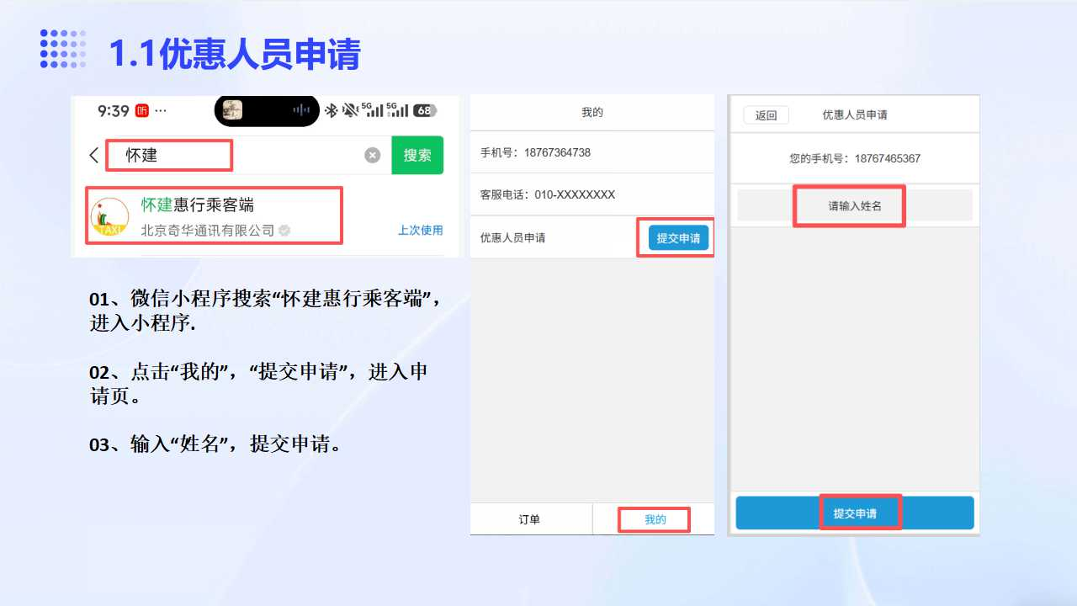

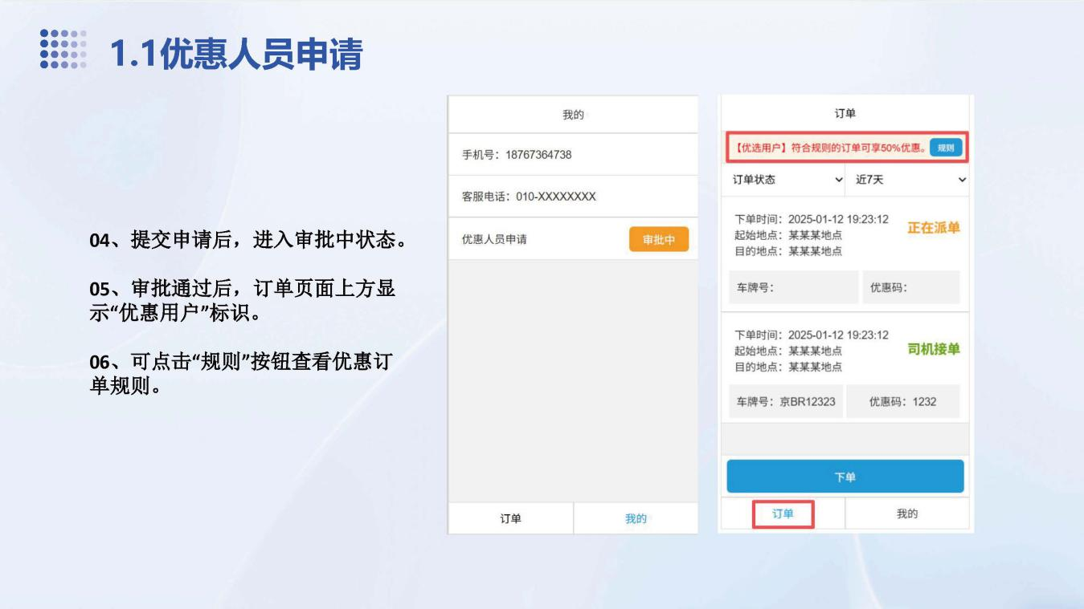

第二步：优惠人员审核
由校方责成专人作为审批人员登录审核端，对新申请的账户进行审核，审核通过的人员即可享受优惠。若优惠人员有变动，审核人员可以在审核端对人员进行修改。

第三步：下单
1.优惠人员申请通过后，进入小程序点击“下单"，进入下单页。
2.选择起始地、目的地后点击“下单”第四步：优惠资格激活，直接打车
3.弹出优惠提示，点击确定后可完成下单。
4.订单列表显示订单状态，司机接单后显示四位优惠码，上车后主动告知司机四位优惠码。
5.点击订单可进入详情、可取消订单、可联系司机、如司机要求展示订单二维码，可点击订单二维码进行展示。

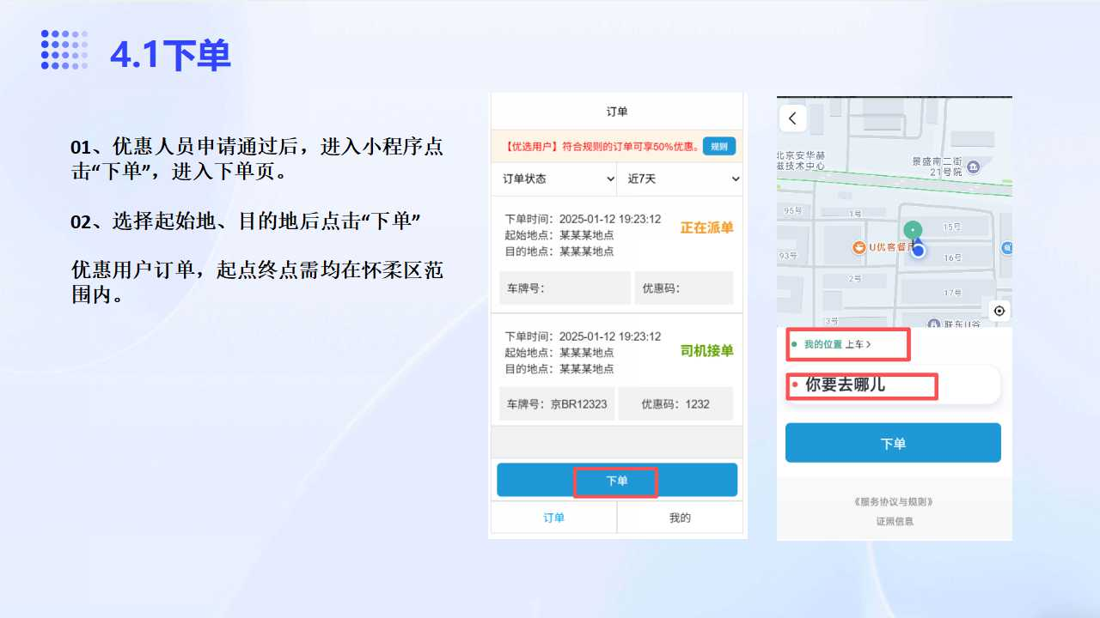

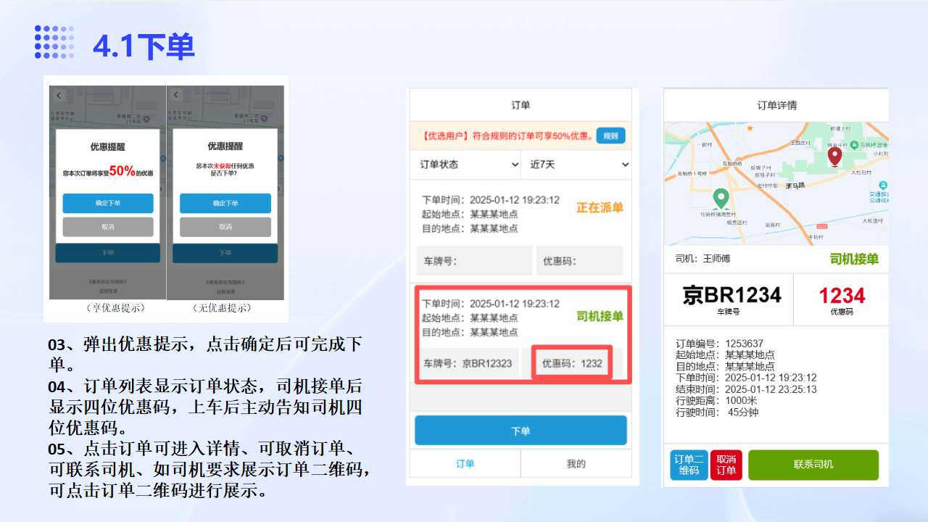

三、常见使用须知
（一）仅限本人使用
身份认证绑定个人账号，不可转借他人，司机将配合核验小程序认证信息；
（二）车辆识别提示
仅通过微信小程序乘坐怀兴旺公司出租车享受优惠，其余出租车辆不享受优惠；
（三）投诉反馈渠道
1.异常处理或小程序其它问题可拨打小程序内客服电话：010-68373388（工作日）；
2.驾驶员服务相关问题可拨打区交通局服务热线：010-69644496。

四、政策背景
本试点由怀柔区交通局牵头，联合区财政局、国科大管理部门、合规出租企业、技术支撑单位共同落地，聚焦国科大雁栖湖校区师生日常往返城区、商圈、科研平台出行痛点，简化核验与结算流程。试点运行完成后，我区将总结经验，逐步把出租车5折优惠拓展至怀柔科学城其他青年群体，持续完善青年友好交通配套。

五、咨询渠道
1.校内咨询：国科大后勤/学生管理处办公室；
2.线上咨询：小程序在线客服（每日8:00-21:00在线）；
怀建惠行乘客端小程序二维码：
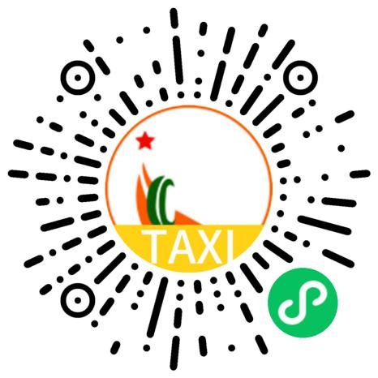
温馨提示：出行前请提前完成小程序注册与身份认证，避免乘车时核验耽误行程；欢迎各位师生积极反馈试点使用体验，助力政策持续优化升级！

怀柔区交通局
2026年8月25日

